ПРОЕКТ: „Надграждане на съществуващите и изграждане на нови централни системи на електронното правителство с оглед на усъвършенстване на информационно-комуникационната среда за по-добро административно обслужване на гражданите и бизнеса”
рег. № К13-32-1/ 30.9.2013 г.
Проектът се осъществява с финансовата подкрепа на Оперативна програма „Административен капацитет”. Проектът се финансира от Европейския социален фонд и от държавния бюджет на Република България
www.opac.government.bg

Дейност 6:
“Надграждане на системата за електронни разплащания към централната и местна администрация, чрез разработване на единна входна точка за използване на наличните инструменти за плащане в Р. България и разработване на услуга за удостоверяване на време”

детайлна техническа Спецификация на единната входна точка за електронни разплащания - модел на данните и архитектура на системата

изготвен от консорциум „ТАКС МИ“

История на промените:
Версия | Дата | Автор | Описание | Стр.
1.0 | 18.06.2015 г. | Иван Иванов | Първа версия на документа - дата на създаване | 26
1.0 | 18.06.2015 г. | Петър Лалов | Първа версия на документа - дата на създаване | 26
1.0 | 18.06.2015 г. | Павел Доков | Първа версия на документа - дата на създаване | 26
2.0 | 29.06.2015 г. | Иван Иванов | Втора версия на документа | 29
2.0 | 29.06.2015 г. | Петър Лалов | Втора версия на документа | 29
2.0 | 29.06.2015 г. | Павел Доков | Втора версия на документа | 29
3.0 | 10.07.2015 г. | Иван Иванов | Трета версия на документа | 39
3.0 | 10.07.2015 г. | Петър Лалов | Трета версия на документа | 39
3.0 | 10.07.2015 г. | Павел Доков | Трета версия на документа | 39
Преглед и одобрение на документа:
Версия | Дата | Отговорник | Описание | Стр.
1.0 | 18.06.2015 г. | Албена Христова | Първа версия на документа | 26
2.0 | 29.06.2015 г. | Албена Христова | Втора версия на документа | 29
3.0 | 10.07.2015 г. | Албена Христова | Трета версия на документа | 39

Подписи:
1 | Ръководител на проект с рег. № К13-32-1/ 30.09.2013 г. | Христо Христов | ………………………………  подпис
2 | Координатор на дейност 6 от Проект с рег. № К13-32-1/ 30.09.2013 г. | Костадинка Караджова | ………………………………  подпис
3 | Изготвил документа - бизнес аналитик | Иван Иванов | ………………………………  подпис
4 | Изготвил документа - ръководител софтуерна разработка | Петър Лалов | ………………………………  подпис
5 | Изготвил документа - експерт информационна сигурност | Павел Доков | ………………………………  подпис
6 | Одобрил документа - експерт по качеството | Албена Христова | ………………………………  подпис

СЪДЪРЖАНИЕ:
1 Модел на данните 4
1.1 Заявка за плащане 4
1.1.1 Структура и състав на данните 4
1.1.2 Схема на обекта (R-0015_PaymentRequest) 17
1.2 Съобщение, че заявката за плащане не се приема 19
1.2.1 Структура и състав на данните 20
1.2.2 Схема на обекта (R-0018_UnacceptedPaymentRequestReceipt) 21
1.3 Съобщение, че заявката за плащане се приема 22
1.3.1 Структура и състав на данните 22
1.3.2 Схема на обекта (R-0021_PaymentRequestReceipt) 23
1.4 Запитване за статус на заявка/и за плащане 24
1.4.1 Структура и състав на данните 24
1.4.2 Схема на обекта (R-0022_PaymentRequestStatusInquiry) 24
1.5 Отговор на запитване за статус на заявка/и за плащане 25
1.5.1 Структура и състав на данните 25
1.5.2 Схема на обекта (R-0026_PaymentRequestStatusInquiryReply) 26
1.6 Запитване за налични в средата заявки за плащане по наредител и статус на заявката 27
1.6.1 Структура и състав на данните 27
1.6.2 Схема на обекта (R-0025_PaymentRequestInquiryByApplicantAndStatus) 28
1.7 Отговор на запитване за налични в средата заявки за плащане по наредител и статус на заявката 29
1.7.1 Структура и състав на данните 29
1.7.2 Схема на обекта (R-0027_PaymentRequestInquiryByApplicantAndStatusReply) 29
1.8 Диаграма на класовете 31
1.9 Диаграма на релационния модел 32
2 Механизъм за автентикация на съобщенията 33
3 Техническа архитектура на системата 33
3.1 Софтуерна и инфраструктурна архитектура 33
3.2 Модулна архитектура 37

Модел на данните
В представения модел наименованието на данните и информационните обекти е условно. Възможно е да настъпят изменения в процеса на вписване в РРД и в РИО, тъй като наименованието трябва да е уникално по отношение на наименованията на останалите вписани унифицирани данни, които са със статус "използваем".
Навсякъде в указанията за валидация, с цел избягване на повторенията, е изпусната задължителната проверка за съответствие с XSD схемата на съответния обект и в термините на грешките е изпуснат съответно терминът "Невалидна структура на обекта съгласно XML дефиницията му, вписана в регистъра на информационните обекти" с УРИ в РРД 0006-000069.

Заявка за плащане
Заявката за плащане е електронен документ в XML формат, чрез който се заявява плащане към Средата, отговарящ на изискванията на чл. 48 от НЕАУ.
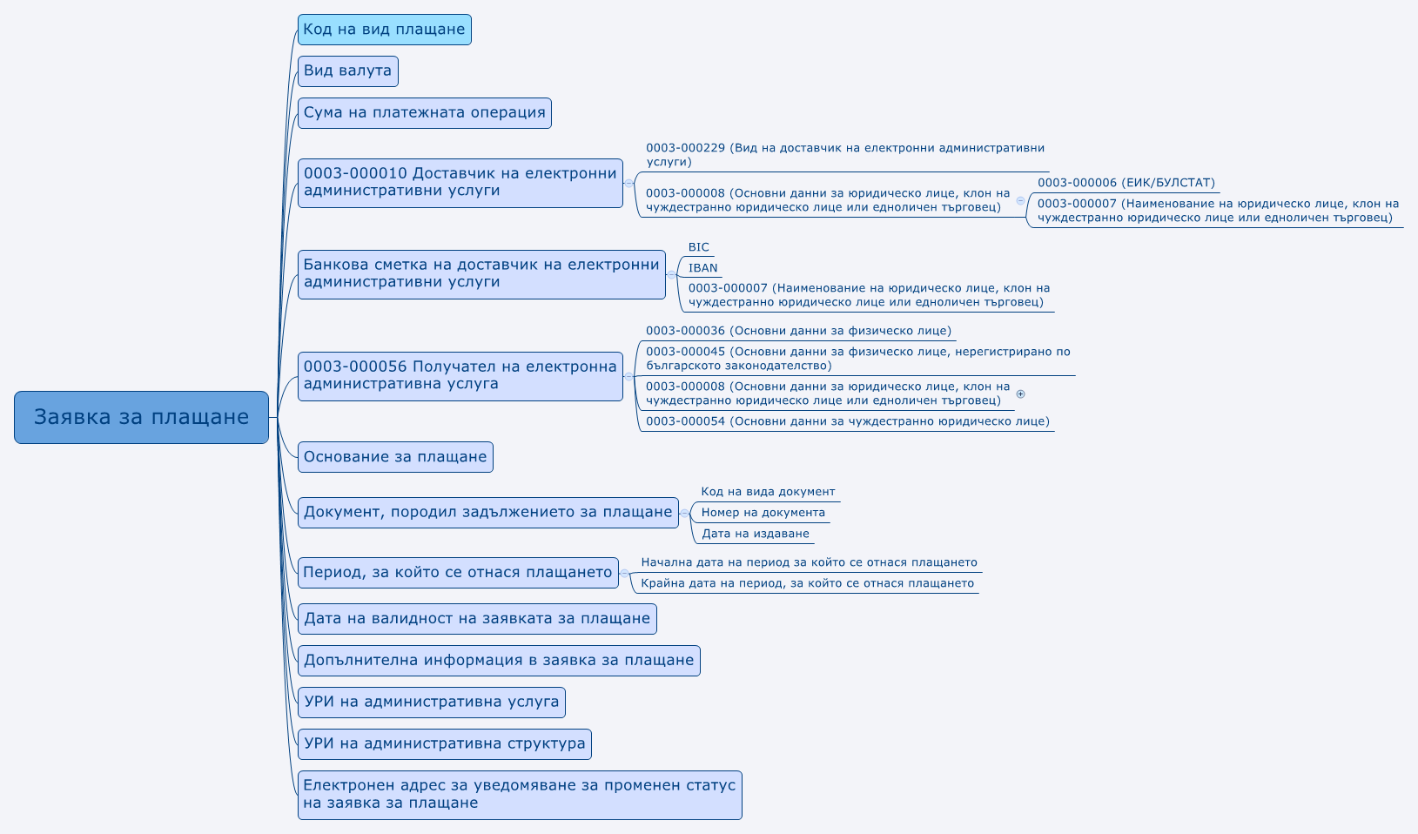
Фигура 1 Състав на данните в документ заявка за плащане

Структура и състав на данните

Код на вид плащане
Определение и предназначение | Използва се за да се означи вид плащане към администратори на публични вземания. В случаите, когато се заплаща такса за предоставяне на ЕАУ, обектът се оставя празен.
Вид и състав на данните | String
Вид на информационния обект | Стойност
УРИ в РРД | Обектът трябва да бъде заявен за вписване в РРД
УРИ в РИО | Обектът трябва да бъде заявен за вписване в РИО
Указания за обработка | Попълва се в автоматичен режим от приложението, което е предназначено за осигуряване на електронни плащания за публични вземания. В случаите на заплащане на такса за административна услуга се оставя празен.  При приемане на заявката за плащане, стойността се извлича от документа и Средата попълва кода на вид плащане в реквизит 9 "Вид плащане" на "Платежно нареждане/вносна бележка за плащане от/към бюджета ".
Указания за валидация | Средата извършва следните проверки:  - Стойността, която е попълнена трябва да съответства на стойност от номенклатурата на кодовете за вид плащане. При грешка, Средата връща съобщение, че заявката не се приема. Съобщението включва УРИ и термина на грешката, както ще бъдат вписани в РРД.  - Идентификаторът на вида сметка, трябва да започва с 8 (13-та позиция в IBAN). При несъответствие, Средата връща съобщение, че заявката не се приема. Съобщението включва УРИ и термина на грешката , както са вписани в РРД.
Термини на грешки | - Попълнената стойност в елемента "Код на вид плащане", не съответства на действащата номенклатура от стойности за код на вид плащане.  - Посочената банкова сметка не е левова сметка на администратор на публични вземания.

Вид валута
Определение и предназначение | Използва се за да се означи вид валута, с която се извършва плащането.
Вид и състав на данните | String
Вид на информационния обект | Стойност
УРИ в РРД | Обектът трябва да бъде заявен за вписване в РРД
УРИ в РИО | Обектът трябва да бъде заявен за вписване в РИО
Указания за обработка | При приемане на заявката за плащане, стойността се извлича от документа и Средата я попълва в реквизит 10 "Вид валута" на "Платежно нареждане/вносна бележка за плащане от/към бюджета".  Забележка: Към настоящият момент задължително се попълва "BGN".
Указания за валидация | Средата проверява дали е попълнена стойност "BGN". При грешка, Средата връща съобщение, че заявката не се приема. Съобщението включва УРИ и термина на грешката, както ще бъдат вписани в РРД.
Термини на грешки | В полето "Вид валута" трябва да бъде вписана стойност "BGN".

Сума на платежната операция
Определение и предназначение | Размер на таксата или цената за услугата или размер на задължението по публично вземане
Вид и състав на данните | Double
Вид на информационния обект | Стойност
УРИ в РРД | Обектът трябва да бъде заявен за вписване в РРД
УРИ в РИО | Обектът трябва да бъде заявен за вписване в РИО
Указания за обработка | Възможно е стойността да се попълни както в автоматичен режим от АИС или от приложението, което е предназначено за осигуряване на електронни плащания за публични вземания, както и от служител в администрацията, когато таксата за услугата се заплаща в хода на предоставяне на услугата и зависи от експертна преценка.  При приемане на заявката за плащане, стойността се извлича от документа и Средата я попълва в реквизит (11) "Сума"на "Платежно нареждане/вносна бележка за плащане от/към бюджета ".
Указания за валидация | Средата извършва проверка за типа на данните. При несъответствие се издава съобщение за грешка, дефинирана с термин с УРИ в РРД 0006-000064, като DataType се заменя с "double".  При грешка, Средата връща съобщение, че заявката не се приема. Съобщението включва УРИ и термина на грешката, така както са вписани в РРД.
Термини на грешки | 0006-000064 <Field> трябва да е от тип <DataType>.

Доставчик на електронни административни услуги
Данни за доставчик на ЕАУ или администратор на публични вземания, доколкото администраторите на публични вземания са също административни органи.
Определение и предназначени | Описва данни за доставчика на електронни административни услуги. Доставчикът е или юридическо лице, регистрирано по българското законодателство или лице, упражняващо свободна професия, регистрирано в регистър БУЛСТАТ  Забележка: Обектът ще се използва и за данни на администратори на публични вземания, доколкото те също са административни органи.
Вид и състав на данните | 0003-00  0229 (Вид на доставчик на електронни административни услуги)  0003-000008 (Основни данни за юридическо лице, клон на чуждестранно юридическо лице или едноличен търговец)
Вид на информационния обект | Сегмент
УРИ в РРД | 0003-000010
УРИ в РИО | 0009-000002
Указания за обработка | Следват се указанията за обработка на обекта 0009-000002, вписани в РИО
Указания за валидация | Следват се указанията за валидация на обекта 0009-000002, вписани в РИО
Термини на грешки | Използват се термините за грешки към обекта 0009-000002, вписани в РИО

Банкова сметка на доставчик на ЕАУ
Определение и предназначение | Данни за банкова сметка на доставчик на ЕАУ, към която да бъде извършен превод на такса за административна услуга или задължение по публично вземане
Вид и състав на данните | BIC (обектът е одобрен за вписване на 3.6.2015)  IBAN (обектът е одобрен за вписване на 3.6.2015)  0003-000007 (Наименование на юридическо лице, клон на чуждестранно юридическо лице или едноличен търговец)
Вид на информационния обект | Сегмент
УРИ в РРД | Обектът трябва да бъде заявен за вписване в РРД
УРИ в РИО | Обектът трябва да бъде заявен за вписване в РИО
Указания за обработка | Възможно е обектът да се попълни както в автоматичен режим от АИС или от приложението, което е предназначено за осигуряване на електронни плащания за публични вземания, както и от служител в администрацията, когато таксата за услугата се заплаща в хода на предоставяне на услугата и зависи от експертна преценка.  При приемане на заявката за плащане, стойността IBAN се извлича от документа и Средата я попълва в реквизит 6 "IBAN на получателя" на "Платежно нареждане/вносна бележка за плащане от/към бюджета".  При приемане на заявката за плащане, стойността "Наименование на юридическо лице, клон на чуждестранно юридическо лице или едноличен търговец" се извлича от документа и Средата я попълва в реквизит 8 "BIC на банката на получателя" на "Платежно нареждане/вносна бележка за плащане от/към бюджета".  При приемане на заявката за плащане, стойността BIC се извлича от документа и Средата я попълва в реквизит 9 "При банка - име на банката на получателя" на "Платежно нареждане/вносна бележка за плащане от/към бюджета".
Указания за валидация | Средата извършва проверка за включването на задължителните обекти:  - BIC;  - IBAN;  - 0003-000007 (Наименование на юридическо лице, клон на чуждестранно юридическо лице или едноличен търговец).  При липсата на поне един от тях, връща съобщение, че заявката не се приема. Съобщението включва УРИ и термина на грешката, така както са вписани в РРД.
Термини на грешки | 0006-000023 Попълването на секцията <Section> е задължително.

Получател на електронна административна услуга
Определение и предназначение | Описва титуляр на електронното изявление, който е получател на електронната административна услуга.
Вид и състав на данните | 0003-000045 (Основни данни за физическо лице, нерегистрирано по българското законодателство)  0003-000036 (Основни данни за физическо лице)  0003-000054 (Основни данни за чуждестранно юридическо лице)  0003-000008 (Основни данни за юридическо лице, клон на чуждестранно юридическо лице или едноличен търговец)
Вид на информационния обект | Сегмент
УРИ в РРД | 0003-000056
УРИ в РИО | 0009-000015
Указания за обработка | Следват се указанията за обработка на обекта 0009-000002, вписани в РИО
Указания за валидация | Следват се указанията за валидация на обекта 0009-000002, вписани в РИО
Термини на грешки | Използват се термините за грешки към обекта 0009-000002, вписани в РИО

Основание за плащане
Определение и предназначение | Обща информация за вида на плащаното задължение (данъчно/митническо/осигурително или други задължения).
Вид и състав на данните | String
Вид на информационния обект | Стойност
УРИ в РРД | Обектът трябва да бъде заявен за вписване в РРД
УРИ в РИО | Обектът трябва да бъде заявен за вписване в РИО
Указания за обработка | При плащания на митнически задължения се попълват точни данни за вида на плащането - митнически сборове, ДДС при внос, лихви и други. При плащане преди възникване на митническото задължение трябва да се посочи информация, че плащането е авансово, както и данни за вида и идентификацията на транспортното средство, с което се внася стоката. При учредяване на обезпечение с паричен депозит се дава точна информация за целта на обезпечението и митническото учреждение, пред което трябва да послужи, като ал. 9 не се прилага  При приемане на заявката за плащане, стойността "Основание за плащане" се извлича от документа и Средата я попълва в реквизит 13 "Основание за плащане" и ако е необходимо реквизит 14 "Още пояснения" на "Платежно нареждане/вносна бележка за плащане от/към бюджета". Полетата 13 и 14 в платежното нареждане общо не трябва да надвишават 70 символа.
Указания за валидация | Средата извършва проверка за задължителното попълване на обекта. В случай на грешка връща съобщение, че заявката не се приема. Съобщението включва УРИ и термина на грешката, така както са вписани в РРД.
Термини на грешки | 0006-000023 Попълването на секцията <Section> е задължително.

Документ, породил задължението за плащане
Определение и предназначение | Данни за документ, въз основа на който се извършва плащане чрез средата за електронни плащания
Вид и състав на данните | Код на вид документ, породил задължение за плащане  Номер на документ, породил задължение за плащане  Дата на издаване на документ, породил задължение за плащане
Вид на информационния обект | Сегмент
УРИ в РРД | Обектът трябва да бъде заявен за вписване в РРД
УРИ в РИО | Обектът трябва да бъде заявен за вписване в РИО
Указания за обработка | Следват се указанията за обработка на изграждащите го обекти
Указания за валидация | Средата извършва проверка за задължителното попълване на обекта. В случай на грешка връща съобщение, че заявката не се приема. Съобщението включва УРИ и термина на грешката, така както са вписани в РРД.
Термини на грешки | 0006-000023 Попълването на секцията <Section> е задължително.

Код на вид документ, породил задължение за плащане
Определение и предназначение | Указва вида документ, породил задължението за плащане. Кодовете на видовете документи са определени от БНБ с УКАЗАНИЕ 03–2014 за съставяне на платежни документи.
Вид и състав на данните | String
Вид на информационния обект | Стойност
УРИ в РРД | Обектът трябва да бъде заявен за вписване в РРД
УРИ в РИО | Обектът трябва да бъде заявен за вписване в РИО
Указания за обработка | Стойността "код на вид документ, породил задължение за плащане" се извлича от заявката за плащане и се попълва в реквизит (15) "Вид и номер на документа, по който се плаща" на "Платежно нареждане/вносна бележка за плащане от/към бюджета".  При задължения по сметки 7301, 7315, 7316 и 7318 на териториалните структури на Националната агенция за приходите (за приходите на централния бюджет; за приходите за социално-осигурителните фондове към НОИ, за приходите за НЗОК и за вноски и наказателни лихви за ДЗПО), задължително се попълва вид на документа с код 9.
Указания за валидация | Средата извършва следните проверки:  - Дали стойността е попълнена.  - Дали попълненият код отговаря на номенклатурата от кодове на видовете документи, породили задължението за плащане, която е определена от БНБ.  В случай на грешка връща съобщение, че заявката не се приема. Съобщението включва УРИ и термина на грешката, така както са вписани в РРД.
Термини на грешки | 0006-000015 Полето <Field> от секцията <Section> трябва да е попълнено.  0006-000016 Полето <Field> може да заема само валидни стойности от <Nomenclature>.

Номер на документ, породил задължение за плащане
Определение и предназначение | Указва номер на документ, породил задължения за плащане
Вид и състав на данните | String
Вид на информационния обект | Стойност
УРИ в РРД | Обектът трябва да бъде заявен за вписване в РРД
УРИ в РИО | Обектът трябва да бъде заявен за вписване в РИО
Указания за обработка | Стойността "номер на документ, породил задължения за плащане" се извлича от заявката за плащане и се попълва в реквизит (15) "Вид и номер на документа, по който се плаща" на "Платежно нареждане/вносна бележка за плащане от/към бюджета".
Указания за валидация | Средата проверява, дали е попълнена стойността "номер на документ, породил задължения за плащане"  В случай на грешка връща съобщение, че заявката не се приема. Съобщението включва УРИ и термина на грешката, така както са вписани в РРД.  Задължителен контрол - при вид на документа 2, 3 и 6 задължително се попълва и номер на документа.
Термини на грешки | 0006-000015 Полето <Field> от секцията <Section> трябва да е попълнено.

Дата на издаване на документ, породил задължение за плащане
Определение и предназначение | Указва датата на издаване на документ, породил задължения за плащане
Вид и състав на данните | Date
Вид на информационния обект | Стойност
УРИ в РРД | Обектът трябва да бъде заявен за вписване в РРД
УРИ в РИО | Обектът трябва да бъде заявен за вписване в РИО
Указания за обработка | При приемане на заявката за плащане, стойността "Дата на издаване на документ, породил задължения за плащане" се извлича от документа и Средата я попълва в реквизит (16) "Дата (ддммгггг) на документа" на "Платежно нареждане/вносна бележка за плащане от/към бюджета".
Указания за валидация | Средата извършва следните проверки:  - Дали е попълнена стойността "Дата на издаване на документ, породил задължения за плащане";  - Датата на издаване на документ, породил задължения за плащане може да приема само стойности от тип дата. При несъответствие се издава съобщение за грешка, дефинирана с термин УРИ 0006-000014, като на <DateFormat> съответства формата „ДД.ММ.ГГГГ”.  Задължителен контрол - при "вид на документа" 2, 3 и 6 задължително се попълва и "дата на документа".
Термини на грешки | 0006-000015 Полето <Field> от секцията <Section> трябва да е попълнено.  0006-000014 (Полето <Field> не съдържа валидна дата. Дата трябва да е във формат <DateFormat>.)

Период, за който се отнася плащането
Определение и предназначение | Указва период от време, за който се отнася плащането в случай на периодични плащания към бюджета
Вид и състав на данните | Начална дата на период за който се отнася плащането  Крайна дата на период, за който се отнася плащането
Вид на информационния обект | Сегмент
УРИ в РРД | Обектът трябва да бъде заявен за вписване в РРД
УРИ в РИО | Обектът трябва да бъде заявен за вписване в РИО
Указания за обработка | Следват се указанията за обработка на изграждащите го обекти
Указания за валидация | Средата извършва следните проверки:  - при попълнено поле "вид на документа" 1, 2, 4 и 5 задължително се попълва "период, за който се плаща";  - "от дата" - началната дата трябва да бъде по-малка или равна на "до дата"- крайната  дата.
Термини на грешки

Начална дата на период, за който се отнася плащането
Определение и предназначение | Указва началната дата на период , за който се отнася плащането
Вид и състав на данните | Date
Вид на информационния обект | Стойност
УРИ в РРД | Обектът трябва да бъде заявен за вписване в РРД
УРИ в РИО | Обектът трябва да бъде заявен за вписване в РИО
Указания за обработка | Стойността "Начална дата на период, за който се отнася плащането" се извлича от заявката за плащане и се попълва в реквизит (16) "Дата (ддммгггг) на документа – от дата" на "Платежно нареждане/вносна бележка за плащане от/към бюджета".
Указания за валидация | Средата извършва следните проверки:  - Дали е попълнена стойността "Начална дата на период , за който се отнася плащането", когато кодът на вид документ е 2,3 или 6;  - Начална дата на период , за който се отнася плащането може да приема само стойности от тип дата. При несъответствие се издава съобщение за грешка, дефинирана с термин УРИ 0006-000014, като на <DateFormat> съответства формата „ДД.ММ.ГГГГ”.
Термини на грешки | 0006-000015 Полето <Field> от секцията <Section> трябва да е попълнено.  0006-000014 Полето <Field> не съдържа валидна дата. Дата трябва да е във формат <DateFormat>.

Крайна дата на период, за който се отнася плащането
Определение и предназначение | Указва крайната дата на период , за който се отнася плащането
Вид и състав на данните | Date
Вид на информационния обект | Стойност
УРИ в РРД | Обектът трябва да бъде заявен за вписване в РРД
УРИ в РИО | Обектът трябва да бъде заявен за вписване в РИО
Указания за обработка | Стойността "Крайна дата на период, за който се отнася плащането" се извлича от заявката за плащане и се попълва в реквизит (16) "Дата (ддммгггг) на документа – до дата" на "Платежно нареждане/вносна бележка за плащане от/към бюджета".
Указания за валидация | Средата извършва следните проверки:  - Дали е попълнена стойността "Крайна дата на период , за който се отнася плащането", когато кодът на вид документ е 2,3 или 6;  - Крайната дата на период , за който се отнася плащането може да приема само стойности от тип дата. При несъответствие се издава съобщение за грешка, дефинирана с термин УРИ 0006-000014, като на <DateFormat> съответства формата „ДД.ММ.ГГГГ”.
Термини на грешки | 0006-000015 Полето <Field> от секцията <Section> трябва да е попълнено.  0006-000014 Полето <Field> не съдържа валидна дата. Дата трябва да е във формат <DateFormat>.

Дата на валидност на заявката за плащане
Определение и предназначение | Указва крайната дата, до която е валидна заявката за плащане
Вид и състав на данните | DateTime
Вид на информационния обект | Стойност
УРИ в РРД | Обектът трябва да бъде заявен за вписване в РРД
УРИ в РИО | Обектът трябва да бъде заявен за вписване в РИО
Указания за обработка | След изтичане на датата на валидност на заявката за плащане, нейният статус автоматично се променя от Средата на „Изтекла“.
Указания за валидация | Средата извършва следните проверки:  - Дали е попълнена стойността "Дата на валидност на заявката за плащане";  - Дата на валидност на заявката за плащане може да приема само стойности от тип дата. При несъответствие се издава съобщение за грешка, дефинирана с термин УРИ 0006-000014, като на <DateFormat> съответства формата „ДД.ММ.ГГГГ”.
Термини на грешки | 0006-000015 Полето <Field> от секцията <Section> трябва да е попълнено.  0006-000014 Полето <Field> не съдържа валидна дата. Дата трябва да е във формат <DateFormat>.

Допълнителна информация в заявка за плащане
Определение и предназначение | Възможност за въвеждане на информация за плащането, която не е предвидена в други полета
Вид и състав на данните | String
Вид на информационния обект | Стойност
УРИ в РРД | Обектът трябва да бъде заявен за вписване в РРД
УРИ в РИО | Обектът трябва да бъде заявен за вписване в РИО
Указания за обработка | Полето не е задължително, при необходимост съдържа допълнителна информация или указания във връзка с заявката за плащане.
Указания за валидация | Няма
Термини на грешки | Няма

УРИ на административна услуга в СУНАУ
Определение и предназначение | Уникално идентифицира административната услуга, когато плащането е такса за предоставяне на административна услуга
Вид и състав на данните | String
Вид на информационния обект | Стойност
УРИ в РРД | Обектът трябва да бъде заявен за вписване в РРД
УРИ в РИО | Обектът трябва да бъде заявен за вписване в РИО
Указания за обработка | Незадължително поле.
Указания за валидация | Няма
Термини на грешки | Няма

УРИ на административна структура в Административния регистър
Определение и предназначение | Уникален регистров идентификатор на административна структура в Административния регистър.
Вид и състав на данните | String
Вид на информационния обект | Стойност
УРИ в РРД | Обектът трябва да бъде заявен за вписване в РРД
УРИ в РИО | Обектът трябва да бъде заявен за вписване в РИО
Указания за обработка | Незадължително поле.
Указания за валидация | Няма
Термини на грешки | Няма

Електронен адрес за уведомяване за променен статус на заявка за плащане
Определение и предназначение | Електронен адрес, на който може да се изпраща съобщение в xml формат за променен статус на заявка за плащане
Вид и състав на данните | String
Вид на информационния обект | Стойност
УРИ в РРД | Обектът трябва да бъде заявен за вписване в РРД
УРИ в РИО | Обектът трябва да бъде заявен за вписване в РИО
Указания за обработка | Незадължително поле.
Указания за валидация | Средата извършва проверка дали полето съдържа валиден URL адрес
Термини на грешки | 0006-000064 <Field> трябва да е от тип <DataType>

Схема на обекта (R-0015_PaymentRequest)

<?xml version="1.0" encoding="utf-8"?>
<xsd:schema targetNamespace="http://ereg.egov.bg/segment/R-0015" xmlns="http://ereg.egov.bg/segment/R-0015"

xmlns:ptc="http://ereg.egov.bg/segment/R-0001"
xmlns:crc="http://ereg.egov.bg/segment/R-0002"
xmlns:pra="http://ereg.egov.bg/segment/R-0003"
xmlns:prr="http://ereg.egov.bg/segment/R-0004"
xmlns:prt="http://ereg.egov.bg/segment/R-0005"
xmlns:prn="http://ereg.egov.bg/segment/R-0006"
xmlns:prd="http://ereg.egov.bg/segment/R-0007"
xmlns:ppp="http://ereg.egov.bg/segment/R-0008"
xmlns:ped="http://ereg.egov.bg/segment/R-0011"
xmlns:aip="http://ereg.egov.bg/segment/R-0012"
xmlns:su="http://ereg.egov.bg/segment/R-0013"
xmlns:ssu="http://ereg.egov.bg/segment/R-0014"

xmlns:esd="http://ereg.egov.bg/segment/0009-000152"
xmlns:en="http://ereg.egov.bg/segment/0009-000013"
xmlns:esa="http://ereg.egov.bg/segment/0009-000016"

xmlns:xsd="http://www.w3.org/2001/XMLSchema"

elementFormDefault="qualified">

<xsd:import namespace="http://ereg.egov.bg/segment/R-0001" />
<xsd:import namespace="http://ereg.egov.bg/segment/R-0002" />
<xsd:import namespace="http://ereg.egov.bg/segment/R-0003" />
<xsd:import namespace="http://ereg.egov.bg/segment/R-0004" />
<xsd:import namespace="http://ereg.egov.bg/segment/R-0005" />
<xsd:import namespace="http://ereg.egov.bg/segment/R-0006" />
<xsd:import namespace="http://ereg.egov.bg/segment/R-0007" />
<xsd:import namespace="http://ereg.egov.bg/segment/R-0008" />
<xsd:import namespace="http://ereg.egov.bg/segment/R-0011" />
<xsd:import namespace="http://ereg.egov.bg/segment/R-0012" />
<xsd:import namespace="http://ereg.egov.bg/segment/R-0013" />
<xsd:import namespace="http://ereg.egov.bg/segment/R-0014" />

<xsd:import namespace="http://ereg.egov.bg/segment/0009-000152" />
<xsd:import namespace="http://ereg.egov.bg/segment/0009-000013" />
<xsd:import namespace="http://ereg.egov.bg/segment/0009-000016" />

<xsd:complexType name="PaymentRequest">
<xsd:annotation>
<xsd:documentation xml:lang="bg">Заявка за плащане</xsd:documentation>
</xsd:annotation>
<xsd:sequence>
<xsd:element name="PaymentTypeCode" type="ptc:PaymentTypeCode" minOccurs="0" />
<xsd:element name="Currency" type="crc:Currency" minOccurs="0" />
<xsd:element name="PaymentAmount" type="pra:PaymentAmount" minOccurs="0" />

<xsd:element name="ElectronicServiceProviderBasicData" type="esd:ElectronicAdministrativeServiceHeader" minOccurs="0" />

<xsd:element name="ElectronicServiceProvideBankAccount" minOccurs="0">
<xsd:complexType>
<xsd:sequence>
<xsd:element name="BIC" type="xsd:string" minOccurs="0" />
<xsd:element name="IBAN" type="xsd:string" minOccurs="0" />
<xsd:element name="EntityName" type="en:EntityBasicData" minOccurs="0" />
</xsd:sequence>
</xsd:complexType>
</xsd:element>

<xsd:element name="ElectronicServiceApplicant" type="esa:ElectronicServiceApplicant" minOccurs="0" />

<xsd:element name="PaymentReason" type="prr:PaymentReason" minOccurs="0" />

<xsd:element name="PaymentReference" minOccurs="0">
<xsd:complexType>
<xsd:sequence>
<xsd:element name="PaymentReferenceType" type="prt:PaymentReferenceType" minOccurs="0" />
<xsd:element name="PaymentReferenceNumber" type="prn:PaymentReferenceNumber" minOccurs="0" />
<xsd:element name="PaymentReferenceDate" type="prd:PaymentReferenceDate" minOccurs="0" />
</xsd:sequence>
</xsd:complexType>
</xsd:element>

<xsd:element name="PaymentPeriod" type="ppp:PaymentPeriod" minOccurs="0" />
<xsd:element name="PaymentRequestExpirationDate" type="ped:PaymentRequestExpirationDate" minOccurs="0" />
<xsd:element name="AdditionalInformationInPaymentRequest" type="aip:AdditionalInformationInPaymentRequest" minOccurs="0" />
<xsd:element name="ElectronicAdministrativeServiceUriSUNAU" type="su:ElectronicAdministrativeServiceUriSUNAU" minOccurs="0" />
<xsd:element name="ElectronicAdministrativeServiceSupplierUriRA" type="ssu:ElectronicAdministrativeServiceSupplierUriRA" minOccurs="0" />

</xsd:sequence>
</xsd:complexType>
</xsd:schema>

Съобщение, че заявката за плащане не се приема
Съобщението ще представлява електронен документ в XML формат, отговарящ на изискванията на чл. 48 от НЕАУ.
Съобщението ще се връща в същата комуникационна сесия, в която е извършена заявката за плащане.
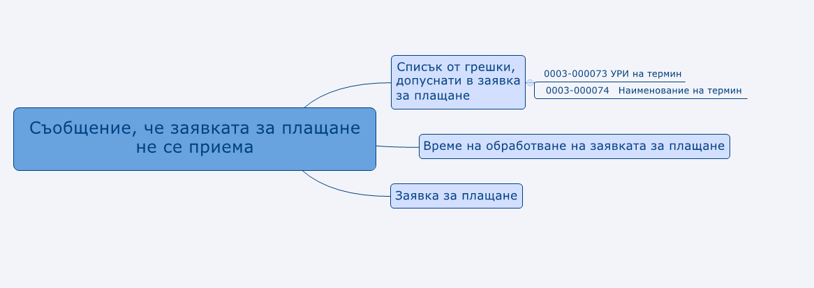
Фигура 2 Състав на данните в съобщение, че заявката за плащане не се приема

Структура и състав на данните

УРИ на термин
Определение и предназначение | Уникален регистров идентификатор на термин, вписан в регистъра на информационните обекти. С термини се описват съобщенията за грешки
Вид и състав на данните | 0003-000072 (УРИ на партида)
Вид на информационния обект | Сегмент
УРИ в РРД | 0003-000073
УРИ в РИО | 0009-000023
Указания за обработка | Следват се указанията за обработка на обекта 0009-000023, вписани в РИО
Указания за валидация | Следват се указанията за валидация на обекта 0009-000023, вписани в РИО
Термини на грешки | Използват се термините за грешки към обекта 0009-000023, вписани в РИО

Наименование на термин
Определение и предназначение | Пълното наименование на информационния обект от вид "термин", с който обектът се индивидуализира еднозначно. С термини се описват съобщенията за грешки
Вид и състав на данните | String
Вид на информационния обект | Стойност
УРИ в РРД | 003-000074
УРИ в РИО | 0008-000044
Указания за обработка | Следват се указанията за обработка на обекта 0008-000044, вписани в РИО
Указания за валидация | Следват се указанията за валидация на обекта 0008-000044, вписани в РИО
Термини на грешки | Използват се термините за грешки към обекта 0008-000044, вписани в РИО

Време на обработване на заявка за плащане
Определение и предназначение | Указва времето на обработване на заявката за плащане
Вид и състав на данните | DateTime
Вид на информационния обект | Стойност
УРИ в РРД | Обектът трябва да бъде заявен за вписване в РРД
УРИ в РИО | Обектът трябва да бъде заявен за вписване в РИО
Указания за обработка | Няма
Указания за валидация | Няма
Термини на грешки | Няма

Заявка за плащане
Обектът е описан в точка 1.1 Заявка за плащане.

Схема на обекта (R-0018_UnacceptedPaymentRequestReceipt)

<?xml version="1.0" encoding="utf-8"?>
<xsd:schema targetNamespace="http://ereg.egov.bg/segment/R-0018" xmlns="http://ereg.egov.bg/segment/R-0018"

xmlns:pr="http://ereg.egov.bg/segment/R-0015"
xmlns:pre="http://ereg.egov.bg/segment/R-0016"
xmlns:prvt="http://ereg.egov.bg/segment/R-0017"

xmlns:xsd="http://www.w3.org/2001/XMLSchema"

elementFormDefault="qualified">

<xsd:import namespace="http://ereg.egov.bg/segment/R-0015" />
<xsd:import namespace="http://ereg.egov.bg/segment/R-0016" />
<xsd:import namespace="http://ereg.egov.bg/segment/R-0017" />

<xsd:complexType name="UnacceptedPaymentRequestReceipt">
<xsd:annotation>
<xsd:documentation xml:lang="bg">Съобщение, че заявката за плащане не се приема</xsd:documentation>
</xsd:annotation>
<xsd:sequence>
<xsd:element name="PaymentRequestError" type="pre:PaymentRequestError" minOccurs="0" />
<xsd:element name="PaymentRequestValidationTime" type="prvt:PaymentRequestValidationTime" minOccurs="0" />
<xsd:element name="PaymentRequest" type="pr:PaymentRequest" minOccurs="0" />
</xsd:sequence>
</xsd:complexType>
</xsd:schema>

Съобщение, че заявката за плащане се приема
Заявката за плащане е електронен документ в XML формат, чрез който се заявява плащане към Средата, отговарящ на изискванията на чл. 48 от НЕАУ.
Съобщението ще се връща в същата комуникационна сесия, в която е извършена заявката за плащане.

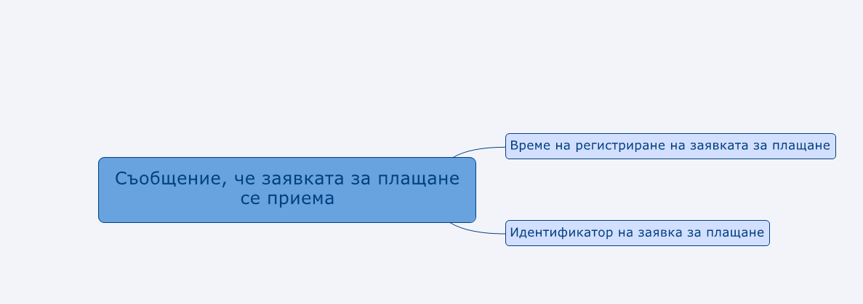
Фигура 3 Състав на данните в съобщение, че заявката за плащане се приема

Структура и състав на данните

Идентификатор на заявка за плащане
Определение и предназначение | Уникален идентификатор на заявката за плащане, който се присвоява от Средата
Вид и състав на данните | String
Вид на информационния обект | Стойност
УРИ в РРД | Обектът трябва да бъде заявен за вписване в РРД
УРИ в РИО | Обектът трябва да бъде заявен за вписване в РИО
Указания за обработка | Няма
Указания за валидация | Няма
Термини на грешки | Няма

Време на регистриране на заявка за плащане
Определение и предназначение | Указва времето на регистрация на заявката за плащане
Вид и състав на данните | DateTime
Вид на информационния обект | Стойност
УРИ в РРД | Обектът трябва да бъде заявен за вписване в РРД
УРИ в РИО | Обектът трябва да бъде заявен за вписване в РИО
Указания за обработка | Няма
Указания за валидация | Няма
Термини на грешки | Няма

Схема на обекта (R-0021_PaymentRequestReceipt)

<?xml version="1.0" encoding="utf-8"?>
<xsd:schema targetNamespace="http://ereg.egov.bg/segment/R-0021" xmlns="http://ereg.egov.bg/segment/R-0021"

xmlns:prid="http://ereg.egov.bg/segment/R-0019"
xmlns:prrt="http://ereg.egov.bg/segment/R-0020"

xmlns:xsd="http://www.w3.org/2001/XMLSchema"

elementFormDefault="qualified">

<xsd:import namespace="http://ereg.egov.bg/segment/R-0019" />
<xsd:import namespace="http://ereg.egov.bg/segment/R-0020" />

<xsd:complexType name="PaymentRequestReceipt">
<xsd:annotation>
<xsd:documentation xml:lang="bg">Съобщение, че заявката за плащане се приема</xsd:documentation>
</xsd:annotation>
<xsd:sequence>
<xsd:element name="PaymentRequestID" type="prid:PaymentRequestID" minOccurs="0" />
<xsd:element name="PaymentRequestRegistrationTime" type="prrt:PaymentRequestRegistrationTime" minOccurs="0" />
</xsd:sequence>
</xsd:complexType>
</xsd:schema>

Запитване за статус на заявка/и за плащане
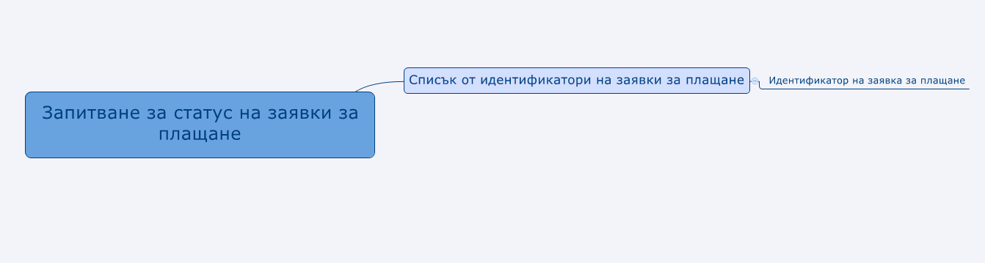
Фигура 4 Състав на данните при запитване за статус на заявка/и за плащане

Структура и състав на данните

Идентификатор на заявка за плащане
Обектът е описан в т. 1.3.1.1 Идентификатор на заявка за плащане.

Схема на обекта (R-0022_PaymentRequestStatusInquiry)

<?xml version="1.0" encoding="utf-8"?>
<xsd:schema targetNamespace="http://ereg.egov.bg/segment/R-0022" xmlns="http://ereg.egov.bg/segment/R-0022"

xmlns:prid="http://ereg.egov.bg/segment/R-0019"

xmlns:xsd="http://www.w3.org/2001/XMLSchema"

elementFormDefault="qualified">

<xsd:import namespace="http://ereg.egov.bg/segment/R-0019" />

<xsd:complexType name="PaymentRequestStatusInquiry">
<xsd:annotation>
<xsd:documentation xml:lang="bg">Запитване за статус на заявка/и за плащане</xsd:documentation>
</xsd:annotation>
<xsd:sequence>
<xsd:element name="PaymentRequestID" type="prid:PaymentRequestID" minOccurs="0" maxOccurs="unbounded" />
</xsd:sequence>
</xsd:complexType>
</xsd:schema>

Отговор на запитване за статус на заявка/и за плащане
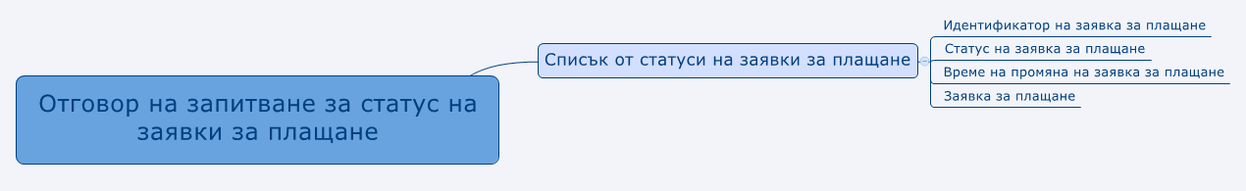
Фигура 5 Състав на данните в отговор на запитване на заявка за плащане

Структура и състав на данните

Идентификатор на заявка за плащане
Обектът е описан в т. 1.3.1.1 Идентификатор на заявка за плащане.

Статус на заявка за плащане
Определение и предназначение | Стойност от номенклатурата на възможните статуси на заявка за плащане
Вид и състав на данните | String
Вид на информационния обект | Стойност
УРИ в РРД | Обектът трябва да бъде заявен за вписване в РРД
УРИ в РИО | Обектът трябва да бъде заявен за вписване в РИО
Указания за обработка | Няма
Указания за валидация | Няма
Термини на грешки | Няма

Време на промяна на статус на заявка за плащане
Определение и предназначение | Указва моментът от време, в който се е променил статусът на заявка за плащане
Вид и състав на данните | DateTime
Вид на информационния обект | Стойност
УРИ в РРД | Обектът трябва да бъде заявен за вписване в РРД
УРИ в РИО | Обектът трябва да бъде заявен за вписване в РИО
Указания за обработка | Няма
Указания за валидация | Няма
Термини на грешки | Няма

Схема на обекта (R-0026_PaymentRequestStatusInquiryReply)

<?xml version="1.0" encoding="utf-8"?>
<xsd:schema targetNamespace="http://ereg.egov.bg/segment/R-0026" xmlns="http://ereg.egov.bg/segment/R-0026"

xmlns:pr="http://ereg.egov.bg/segment/R-0015"
xmlns:prid="http://ereg.egov.bg/segment/R-0019"
xmlns:prs="http://ereg.egov.bg/segment/R-0023"

xmlns:xsd="http://www.w3.org/2001/XMLSchema"

elementFormDefault="qualified">

<xsd:import namespace="http://ereg.egov.bg/segment/R-0015" />
<xsd:import namespace="http://ereg.egov.bg/segment/R-0019" />
<xsd:import namespace="http://ereg.egov.bg/segment/R-0023" />

<xsd:complexType name="PaymentRequestStatusInquiryReply">
<xsd:annotation>
<xsd:documentation xml:lang="bg">Отговор на запитване за статус на заявка/и за плащане</xsd:documentation>
</xsd:annotation>
<xsd:sequence>
<xsd:element name="PaymentRequestReply" minOccurs="0" maxOccurs="unbounded">
<xsd:complexType>
<xsd:sequence>
<xsd:element name="PaymentRequestID" type="prid:PaymentRequestID" minOccurs="0" />
<xsd:element name="PaymentRequestStatus" type="prs:PaymentRequestStatus" minOccurs="0" />
<xsd:element name="PaymentRequest" type="pr:PaymentRequest" minOccurs="0" />
<xsd:element name="PaymentRequestStatusChangeTime" type="xsd:dateTime"/>
</xsd:sequence>
</xsd:complexType>
</xsd:element>
</xsd:sequence>
</xsd:complexType>
</xsd:schema>

Запитване за налични в средата заявки за плащане по наредител и статус на заявката
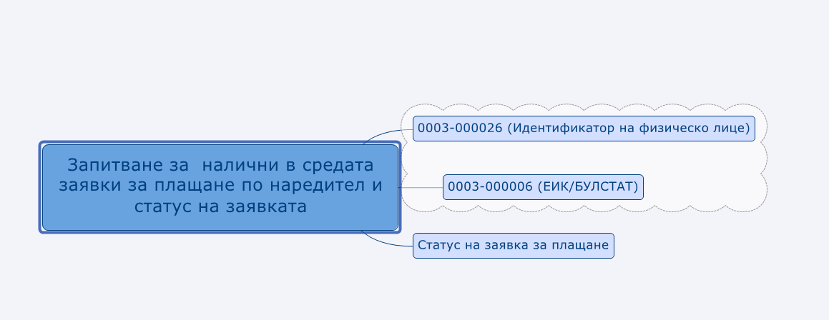
Фигура 6 Състав на данните за запитване за налични в средата заявки за плащане по наредител и статус на заявката

Структура и състав на данните
Определение и предназначение | Задава критериите за справка за налични в Средата заявки за плащане.
Вид и състав на данните | 0003-000026 (Идентификатор на физическо лице)  0003-000006 (ЕИК/БУЛСТАТ)  Статус на заявка за плащане
Вид на информационния обект | Сегмент
УРИ в РРД | Обектът трябва да бъде заявен за вписване в РРД
УРИ в РИО | Обектът трябва да бъде заявен за вписване в РИО
Указания за обработка | Приложението, което отправя запитване попълва обект 0003-000026 (Идентификатор на физическо лице) или обект 0003-000006 (ЕИК/БУЛСТАТ) в зависимост от това, дали наредителят е физическо или юридическо лице. Обектът "Статус на заявка за плащане" се попълва, когато трябва да се извърши справка за конкретен статус, а когато трябва да се намерят всички заявки на един наредител се оставя празен.
Указания за валидация | Следват се указанията за валидация на изграждащите обекти.
Термини на грешки | Използват се термините за грешки на изграждащите обекти.

Схема на обекта (R-0025_PaymentRequestInquiryByApplicantAndStatus)

<?xml version="1.0" encoding="utf-8"?>
<xsd:schema targetNamespace="http://ereg.egov.bg/segment/R-0025" xmlns="http://ereg.egov.bg/segment/R-0025"

xmlns:prs="http://ereg.egov.bg/segment/R-0023"

xmlns:ei="http://ereg.egov.bg/value/0008-000028"

xmlns:xsd="http://www.w3.org/2001/XMLSchema"

elementFormDefault="qualified">

<xsd:import namespace="http://ereg.egov.bg/segment/R-0023" />

<xsd:import namespace="http://ereg.egov.bg/value/0008-000028" />

<xsd:complexType name="PaymentRequestInquiryByApplicantAndStatus">
<xsd:annotation>
<xsd:documentation xml:lang="bg">Запитване за налични в средата заявки за плащане по наредител и статус на заявката</xsd:documentation>
</xsd:annotation>
<xsd:sequence>
<xsd:element name="EntityIdentifier" type="ei:EntityIdentifier" minOccurs="0" />
<xsd:element name="PaymentRequestStatus" type="prs:PaymentRequestStatus" minOccurs="0" />
</xsd:sequence>
</xsd:complexType>
</xsd:schema>

Отговор на запитване за налични в средата заявки за плащане по наредител и статус на заявката
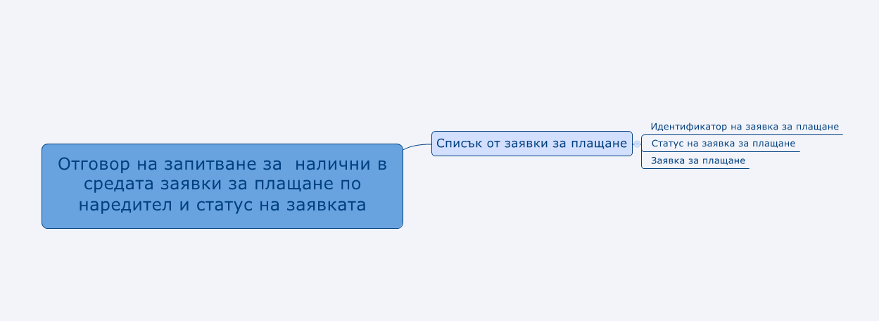
Фигура 7 Състав на данните за отговор на запитване за налични в средата заявки за плащане по наредител и статус на заявката

Структура и състав на данните
Определение и предназначение | Справка за налични в Средата заявки за плащане
Вид и състав на данните | Идентификатор на заявка за плащане  Статус на заявка за плащане  Заявка за плащане
Вид на информационния обект | Сегмент
УРИ в РРД | Обектът трябва да бъде заявен за вписване в РРД
УРИ в РИО | Обектът трябва да бъде заявен за вписване в РИО
Указания за обработка | Няма
Указания за валидация | Следват се указанията за валидация на изграждащите обекти.
Термини на грешки | Използват се термините за грешки на изграждащите обекти.

Схема на обекта (R-0027_PaymentRequestInquiryByApplicantAndStatusReply)

<?xml version="1.0" encoding="utf-8"?>
<xsd:schema targetNamespace="http://ereg.egov.bg/segment/R-0027" xmlns="http://ereg.egov.bg/segment/R-0027"

xmlns:pr="http://ereg.egov.bg/segment/R-0015"
xmlns:prid="http://ereg.egov.bg/segment/R-0019"
xmlns:prs="http://ereg.egov.bg/segment/R-0023"

xmlns:xsd="http://www.w3.org/2001/XMLSchema"

elementFormDefault="qualified">

<xsd:import namespace="http://ereg.egov.bg/segment/R-0015" />
<xsd:import namespace="http://ereg.egov.bg/segment/R-0019" />
<xsd:import namespace="http://ereg.egov.bg/segment/R-0023" />

<xsd:complexType name="PaymentRequestInquiryByApplicantAndStatusReply">
<xsd:annotation>
<xsd:documentation xml:lang="bg">Отговор на запитване за налични в средата заявки за плащане по наредител и статус на заявката</xsd:documentation>
</xsd:annotation>
<xsd:sequence>
<xsd:element name="PaymentRequestReply" minOccurs="0" maxOccurs="unbounded">
<xsd:complexType>
<xsd:sequence>
<xsd:element name="PaymentRequestID" type="prid:PaymentRequestID" minOccurs="0" />
<xsd:element name="PaymentRequestStatus" type="prs:PaymentRequestStatus" minOccurs="0" />
<xsd:element name="PaymentRequest" type="pr:PaymentRequest" minOccurs="0" />
</xsd:sequence>
</xsd:complexType>
</xsd:element>
</xsd:sequence>
</xsd:complexType>
</xsd:schema>

Диаграма на класовете

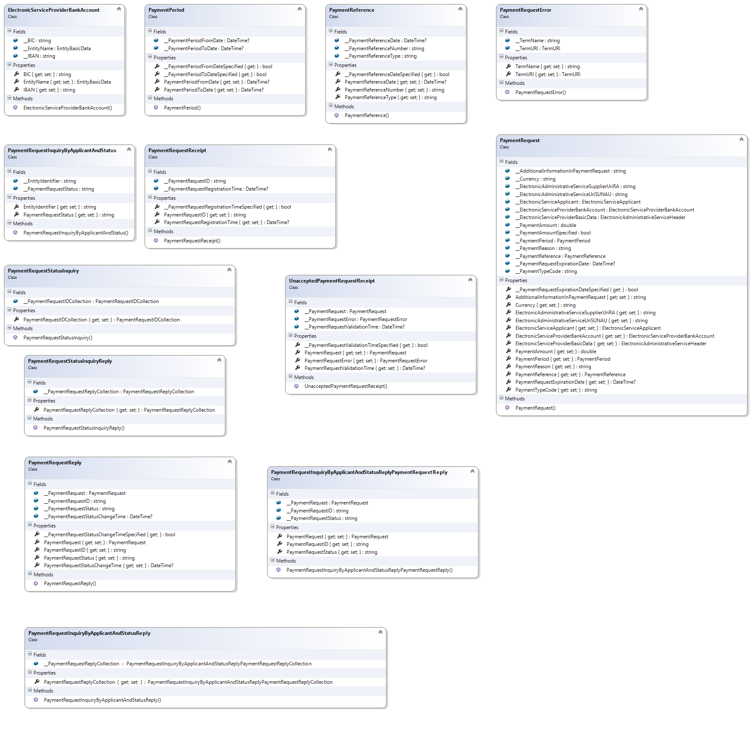
Фигура 8. Диаграма на класовете

В таблицата е показано съответствието на класовете и информационните обекти:
Клас | Информационен обект
PaymentRequest | Заявка за плащане
UnacceptedPaymentRequestReceipt | Съобщение, че заявката за плащане не се приема
PaymentRequestReceipt | Съобщение, че заявката за плащане се приема
PaymentRequestStatusInquiry | Запитване за статус на заявка/и за плащане
PaymentRequestStatusInquiryReply | Отговор на запитване за статус на заявка/и за плащане
PaymentRequestInquiryByApplicantAndStatus | Запитване за налични в средата заявки за плащане по наредител и статус на заявката
PaymentRequestInquiryByApplicantAndStatusReply | Отговор на запитване за налични в средата заявки за плащане по наредител и статус на заявката

Диаграма на релационния модел
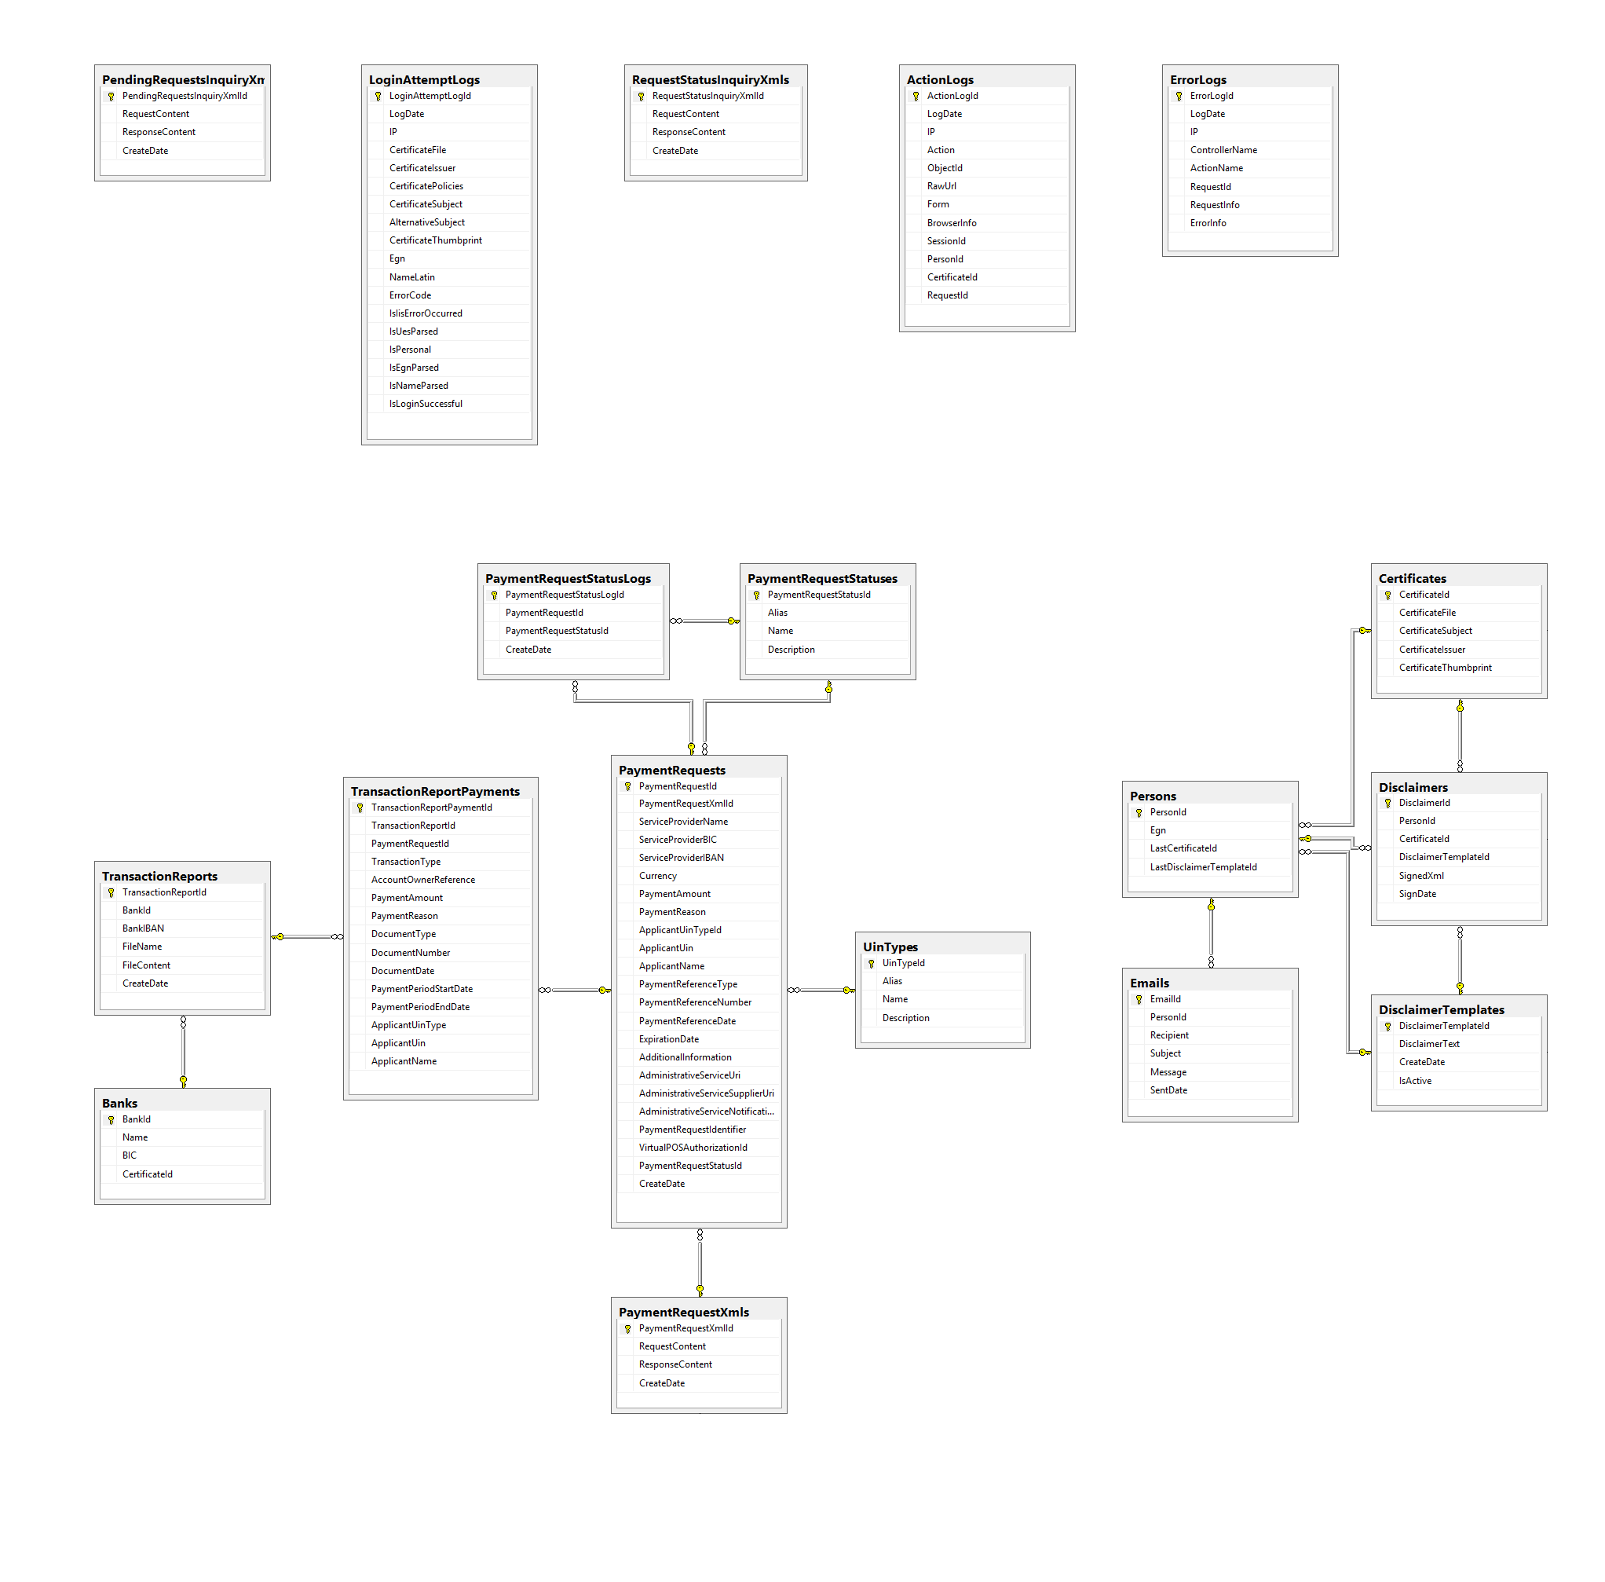
Фигура 9. Диаграма на релационния модел

Механизъм за автентикация на съобщенията
Средата ще използва HMAC-SHA1 механизъм за автентикация на обменяните съобщения.
За всяка ПЕАУ/АИС включени към Средата ще бъде генериран секретен ключ (secret_key), който ще се използва при изчисляването на HMAC на обменяните съобщения.

В псевдо код изчисляването на HMAC-SHA1 за дадено съобщение изглежда по следния начин:
// doc – изходящо електронно съобщение (електронен документ) в XML формат
msg = ENCODE_BASE64(doc);
hmac_code = HMAC_SHA1(msg, secret_key);

При изпращане на съобщението се предава двойката msg и hmac_code.

При получаване на съобщение системата трябва да изчисли наново HMAC-SHA1 на получените данни и да провери за съвпадение получения резултат:

hmac_code1 = HMAC_SHA1(msg, secret_key) ;
if(hmac_code1 == hmac_code)
{
doc = DECODE_BASE64(msg);
…..
} else {
// not authorised
}

Техническа архитектура на системата

Софтуерна и инфраструктурна архитектура
За реализация на надградената среда за електронни разплащания ще бъдат настроени три среди. Тези три среди са:
- Развойна среда – основна среда на етап разработка от проекта, използва се от разработчиците на Изпълнителя, за разработка и тестване нови версии на Средата:
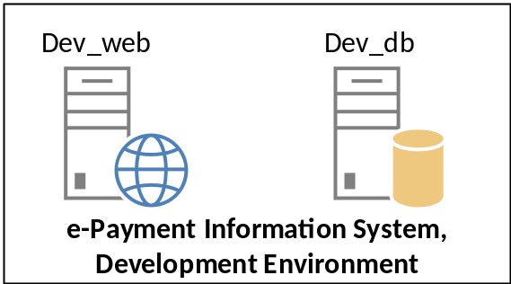
Фигура 10. Развойна среда

Тази среда се състои от приложен сървър и сървър за база от данни, съгласно фигурата по-горе.

- Тестова среда – използва се за инсталация на стабилни версии на Средата с цел функционално тестване и/или тестване на интеграцията с други информационни системи:
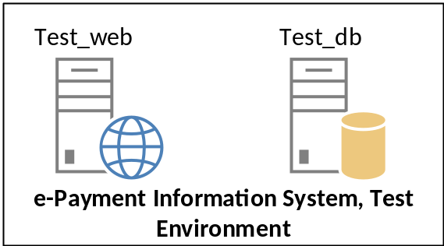
Фигура 11. Тестова среда

Тестовата и развойната среда са сходни като реализация. Общото и при двете среди е, че не е необходимо да са високо устойчиви. Чрез избраната реализация на тестовата и развойната среда се минимизират изискваните изчислителни ресурси.

- Продукционна среда – това е средата, в която ще работи надградената среда за електронни плащания. Изискванията към тази среда са да е високо устойчива и резервирана:
За да се гарантира високата устойчивост, се използват два типа технологии за резервираност:
- Network Load Balancing (NLB) – при тази технология, заявките се разпределят към членовете на NLB клъстера (в текущия случай клъстъра се състои от два нода). По този начин се гарантира, че ако единият сървър отпадне, другият ще продължи да работи и да обслужва заявките от крайни потребители и/или други АИС;
- Database Clustering – това е технология за резервираност на базите данни. За реализацията на тази технология е необходимо наличието на споделен между двата сървъра дисков масив.
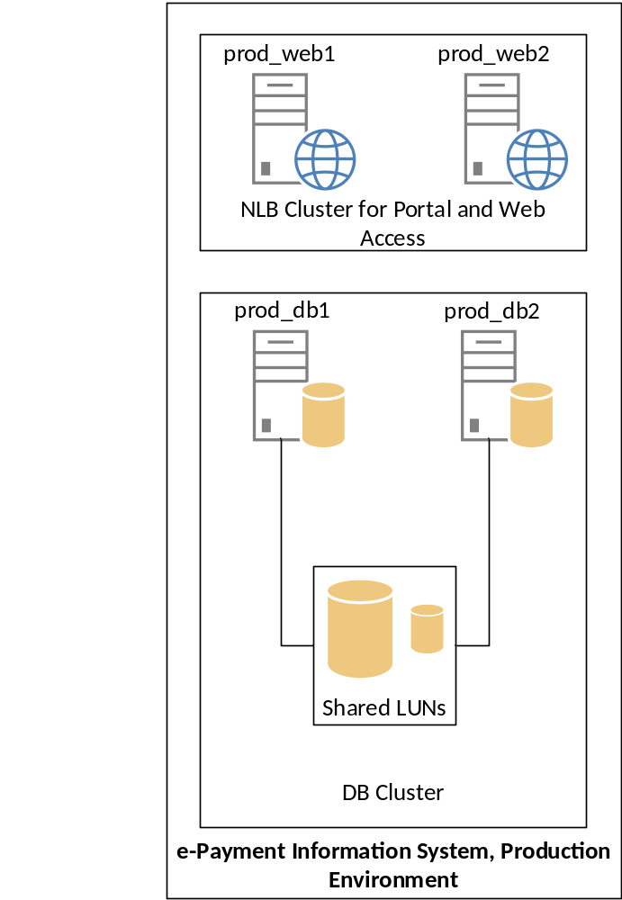
Фигура 12 Продукционна среда

Чрез използването на NLB и Database Clustering се гарантира, че ще е налична резервираност и устойчивост както на ниво backend, така и на ниво frontend за системата.

Използвани технологии:
- Операционни системи – на всички сървъри, за операционна система ще се използва Windows Server 2012 R2. Това е последната версия на сървърната операционна система на Майкрософт.
- IIS версия 8.5 – това е част от Windows Server 2012 R2. Използва се за внедряване и управление на уеб-базирани приложения. Това е приложния сървър на средата за електронни плащания;
- SQL Server 2014 –СУБД, което ще се използва за съхранение и управление на базите данни на Средата;
- NLB – това е технология, част от Windows Server 2012 R2. Тази технология позволява реализиране на loadbalancing, без наличие на специализирано хардуерно устройство. NLB позволява разпределението на натоварването да бъде stateful (тоест, да има контрол къде отиват дадени заявки);
- SQL Server Clustering – това е технология базирана на технологията на Майкрософт failover clustering и гарантира висока устойчивост и достъпност на базите данни.

Всички използвани сървъри ще бъдат виртуални машини предоставени от МТИТС по зададените спецификации.

Модулна архитектура
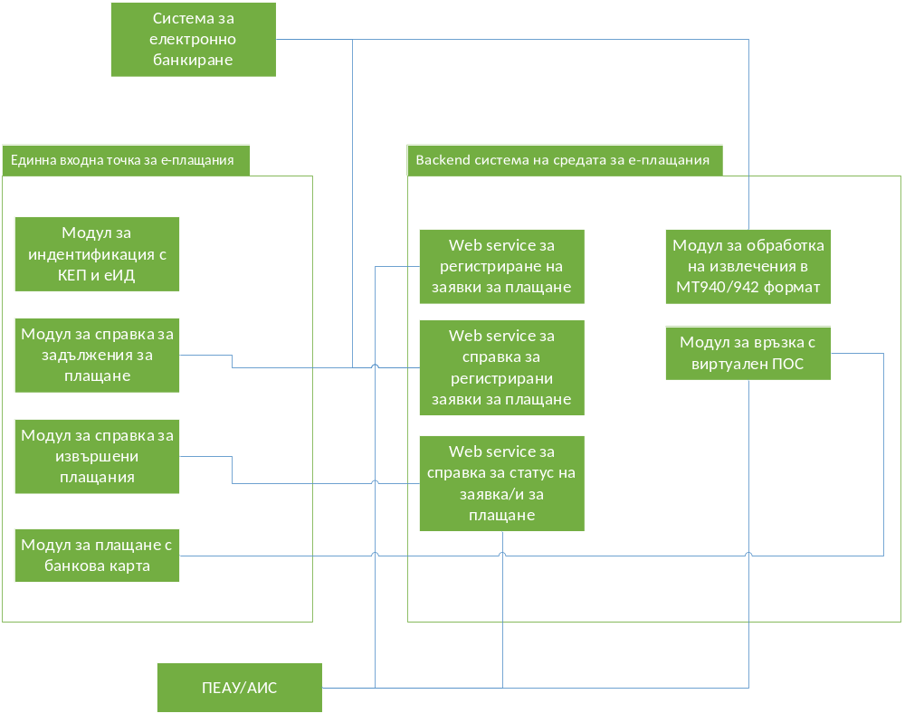
Фигура 13. Модулна структура на системата

Средата за е-плащания се състои от две подсистеми:
- Единна входна точка за е-плащания;
- Backend система на средата за е-плащания.

На представената диаграма са посочени основните модули, които ще бъдат реализирани и връзките между тях.
Модул | Описание
Модул за идентифициране с КЕП или еИД | Модулът служи за идентифициране и установяване на самоличността на потребителя желаещ да достъпи непубличната част на единната входна точка за е-плащания. Поддържаните методи за идентифициране на потребителите са чрез:  - Квалифициран електронен подпис издаден от регистриран доставчик на удостоверителни услуги съдържащ уникален идентификатор ЕГН/ЛНЧ/ЕИК.  - еИД разработена по проект „Подобряване на административното обслужване на потребителите чрез надграждане на централните системи на е-правителство”, в частта „Създаване на регистър за електронна идентичност на потребителите”
Модул за справка за налични задължения за плащане | Модулът извършва справка по уникален идентификатор на лицето в backend системата за налични заявки за плащане със статус „Очаква плащане“. Това става чрез електронен документ „Запитване за налични в средата заявки за плащане по наредител и статус на заявката“.  На потребителя на единната входна точка се извежда списък с наличните задължения за плащане.
Модул за справка за извършени плащания | Модулът извършва справка по уникален идентификатор на лицето в backend системата за налични заявки за плащане със статус „Платена“. Това става чрез електронен документ „Запитване за налични в средата заявки за плащане по наредител и статус на заявката“. На потребителя на единната входна точка се извежда списък с извършените плащания.
Модул за плащане с банкова карта | Модулът реализира функционалност за плащане на задължение с банкова карта чрез виртуален ПОС терминал.
Web service за регистриране на заявки за плащане | Модулът ще реализира уеб услуга, чрез която в средата ще могат да бъдат регистрирани електронни документи „Заявка за плащане“.  Модулът ще се използва от системите на включените в средата ДЕАУ.
Web service за справка за регистрирани заявки за плащане | Модулът ще реализира уеб услуга, чрез която ще могат да бъдат извършвани справки за регистрирани заявки за плащане, електронни документи:  - Запитване за налични в средата заявки за плащане по наредител и статус на заявката  - Отговор на запитване за налични в средата заявки за плащане по наредител и статус на заявката  Модулът ще се използва от системите за електронно банкиране на включените в средата банки.
Web service за справка за статус/и на заявка за плащане | Модулът ще реализира уеб услуга, чрез която ще могат да бъдат извършвани справки за статуса на регистрирани заявки за плащане, електронни документи:  - Запитване за статус на заявка/и за плащане  - Отговор на запитване за статус на заявка/и за плащане  Модулът ще се използва от системите на включените в средата ДЕАУ.
Модул за обработка на извлечения в MT940/942 формат | Модулът ще обработва постъпващите в средата извлечения за извършени по сметка на ДЕАУ транзакции.

